Pracovní výchova – 6. ročník –

Technický výkres, Druhy TV

1) Technický výkres je -

2) Popiš jednotlivé pomůcky pro rýsování:

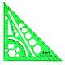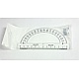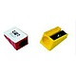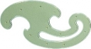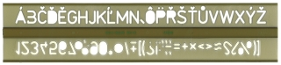

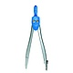

3) Jakým způsobem se kreslí zpravidla TV?
a) Odspoda nahoru, ze středu doprava
b) Odshora dolů, zprava doleva
c) Jakkoliv
d) Odshora dolů, zleva doprava

4) Zakroužkuj správnou odpověď

Výkres zhotovený volnou rukou bez použití pomůcek, bez zadaného měřítka, bez úplného
kótování se nazývá:
- originál
- náčrt
- kopie

5) Popiš ostatní druhy výkresů.

Pracovní výchova – 6. ročník –
Technický výkres, Druhy TV - Řešení

- Technický výkres je -

Grafické vyjádření myšlenky

Dorozumívací prostředek mezi návrhářem a konstruktérem

2) Popiš jednotlivé pomůcky pro rýsování:

3) Jakým způsobem se kreslí zpravidla TV?
a) Odspoda nahoru, ze středu doprava
b) Odshora dolů, zprava doleva
c) Jakkoliv
d) Odshora dolů, zleva doprava

4) Zakroužkuj správnou odpověď

Výkres zhotovený volnou rukou bez použití pomůcek, bez zadaného měřítka, bez úplného
kótování se nazývá:
- originál
- náčrt
- kopie

5) Popiš ostatní druhy výkresů.
Originál - TV dle platných pravidel ( rozměry, měřítko, daný papír, kótování) je archivován.
Kopie - okopírovaný TV, který se používá k výrobě.

